

**周度市场报告**

**2025年8月11日** 

市场综述

上周富时中国A50指数周涨1.84%，标准普尔500指数周涨2.43%。美元兑离岸人民币周跌0.05%。LME铜周涨1.43%，COMEX黄金周涨1.72%，COMEX白银周涨4.28%。WTI原油周跌5.91%。ICE原糖期货主力合约周涨0.56%，ICE棉主力合约周涨0.42%，MB铁矿石周涨2.05%。

图表1：全球资产涨跌幅

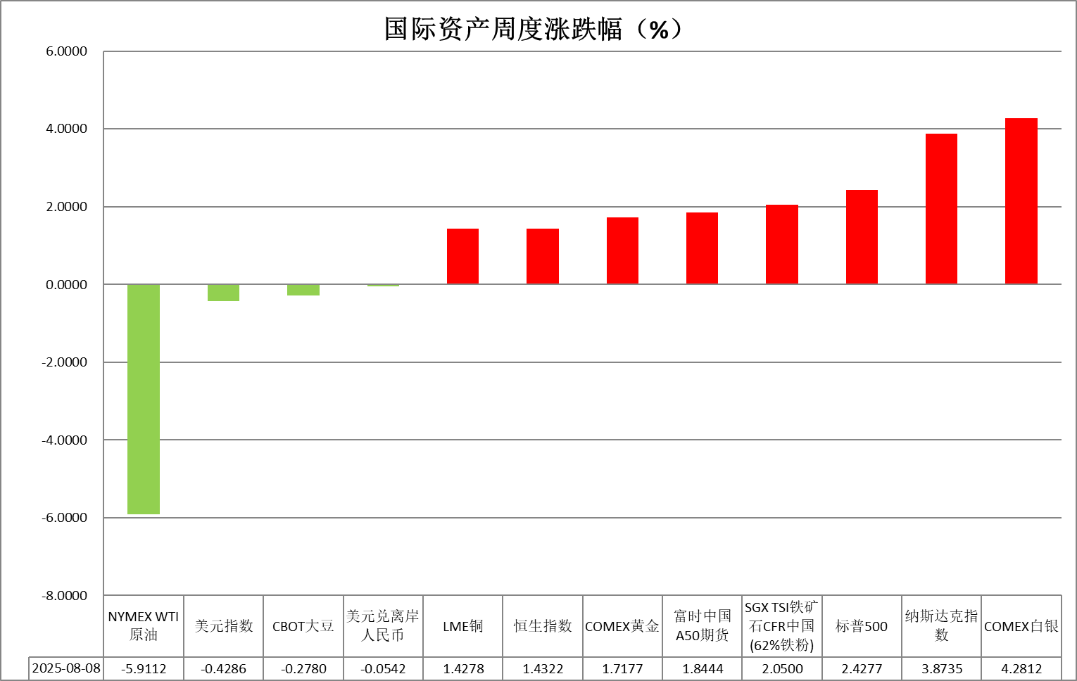

资料来源：公开资料整理，瑞达国际

* **周度事件汇总**

【美联储戴利称，未来几个月可能需要调整政策。劳动力市场已经走软，进一步放缓将不受欢迎。关税不太可能以一种需要货币政策予以对冲的方式持续推高通胀。需要重新校准货币政策，以应对影响美联储目标的各种风险。不能等到完全明朗才采取行动。美联储还有很多工作要做才能将通胀率降至2%。】

【美国总统特朗普再次批评鲍威尔降息太迟，称可能很快宣布美联储新任主席。他已将潜在的未来美联储主席范围缩小到四名候选人，包括前美联储理事凯文·沃什、白宫国家经济委员会主任凯文·哈西特，但不包括美国财长贝森特。特朗普还宣布，将在未来24小时内“大幅”提高对印度的关税，并将在一周内宣布药品和芯片关税，其中药品关税最终可能高达250%。】

【美国总统特朗普签署行政命令，对来自印度的商品加征25%的额外关税，从而使印度面临的总关税税率达到50%，以回应印度继续“直接或间接进口俄罗斯石油”。新加的25%关税将在21天后生效，此前首轮25%关税将于本周四生效。美国总统特朗普称，将对芯片和半导体加征约100%的关税。如果你在美国建厂，将无需缴纳关税。】

【美国总统特朗普表示，他计划最快于下周与俄罗斯总统普京和乌克兰总统泽连斯基会面，这是他为实现俄乌停火做出的又一次尝试。】

【美国总统特朗普表示，已选定现任白宫经济顾问委员会主席斯蒂芬·米兰接替刚刚空出的美联储理事席位，任期至2026年1月31日。特朗普还称，将继续寻找长期的美联储职位替代者。】

【美国7月ISM非制造业指数由前值50.8降至50.1，不及预期的51.5。新订单几乎接近停滞，就业萎缩，价格指数则创2022年10月新高。另外，美国7月标普全球服务业PMI终值55.7，创2024年12月以来最高。】

【美国上周初请失业金人数增加7000人至22.6万人，略高于市场预期。前一周续请失业金人数增加3.8万，达到197万人，创2021年11月以来新高，超出市场预期。】

【欧盟委员会发言人表示，欧盟将在6个月内暂停实施原定于8月7日对美国生效的关税反制措施。欧盟将继续与美国合作，以敲定一项关于贸易的联合声明。】

【欧元区7月综合PMI终值为50.9，较6月的50.6小幅回升并创4个月新高，但低于初值51。西班牙、意大利、德国综合PMI均有所增长，法国是唯一一个出现收缩的主要欧元区经济体。】

【英国央行宣布降息25基点至4%，符合市场预期。英国央行货币政策委员会陷入罕见分裂，九位成员经过历史性的“双轮投票”才艰难通过降息决定。英国央行仍坚持采取“渐进且谨慎”的宽松政策，并警告称经济出现疲软迹象，且通胀上行风险增加。】

 **周度品种观点**

|  |  |
| --- | --- |
| **品种** | **观点** |
| **S&P500** | 8月8日当周，标普500指数上涨2.43%至6389.45点；迷你标普500主力合约上涨2.59%至6425.25。货币政策方面，美国财长贝森特表示，正在领导寻找下一任美联储主席人选，团队将扩大美联储主席人选的筛选范围。此外美联储理事鲍曼表示，核心个人消费支出（PCE）通胀似乎正朝着远较数据所显示的更接近2%目标的方向发展。他认为，忽视暂时高企的通胀是合适的做法。同时，他赞成今年三次降息。美联储内部的分歧以及预期的人事变动增加市场对美联储降息的预期。贸易政策上，贝森特表示，预计将在“10月底前”基本完成与尚未达成贸易协议的国家的谈判。如果贸易不平衡问题改善，美国对其他国家征收的“对等关税可能降低”。贝森特的表态释放关税可能降低的信号。个股方面，此前白宫官员表示苹果将宣布1000亿美元的美国国内制造业计划。受消息影响苹果股价连续三个交易日大涨。整体来看，近期降息预期、关税谈判进展以及科技股上涨，共同推升美股走高。策略上，建议逢低买入。 |
| **富时中国A50** | 8月8日当周，富时中国A50指数上涨1.57%至13921.21；新交所富时A50期指主力合约上涨1.84%至13915。国内方面，经济基本面，7月CPI环比由降转涨，同比持平，核心CPI涨幅连续3个月扩大。7月PPI环比下降0.2%，环比降幅比上月收窄0.2个百分点，同比下降3.6%，降幅与上月相同，PPI-CPI剪刀差小幅收窄。内需企稳叠加产业政策发挥效果带动PPI、CPI环比增速回升。情绪面，标普维持中国主权信用评级“A+”和展望“稳定”不变。个股层面，从目前已披露半年报的上市公司情况看，四大宽基净利增速均有进一步提升。资金面，北向资金成交持续活跃，QFII也进一步加仓A股上市公司。整体来看，物价企稳对企业盈利及投资信心有修复作用，目前，市场关注点转向上市公司半年报，四大宽基指数净利增速均呈现正增长，部分上市公司基本面好转对股市起到支撑，但须警惕尚未发布财报公司盈利下滑对指数业绩的拖累。同时，在美股估值偏高的情况下，估值较为合理的A股也持续吸引外资流入，为市场注入增量资金。最后标普对中国主权信评的态度也增强市场信心。策略上，建议轻仓逢低买入。 |
| **LME铜** | 国际方面，美联储理事鲍曼：支持9月开始降息，年内应降息三次。摩根大通将美联储今年降息预期从一次改为三次。国内方面，国家统计局：2025年7月份，全国居民消费价格同比持平，环比上涨0.4%；PPI环比降幅为3月份以来首次收窄。美元美债方面，美元指数企稳在98关口上方，最终收涨0.21%，报98.24，但周线收跌0.42%；美债收益率走高，基准的10年期美债收益率收报4.286%，2年期美债收益率收报3.769%。库存方面，截止8月8日，LME总库存为155850吨，较上周环比+16425吨；COMEX总库为264140短吨，较上周环比+2116短吨；SHFE库存为81933吨，较上周环比+9390吨。国内库存及海外库存皆增加。走势方面，隔夜COMEX铜主力合约小幅反弹，涨跌幅+1.97%，报收4.485。截止8月5日CFTC非商业多头持仓为54929张，空头持仓为34243张，净持仓为净多20686张，环比上周-16661张，净多头持仓减少。操作建议，轻仓逢低短多交易，仅供参考。 |
| **ICE原糖** | 8月8日当周美糖10月合约期价小幅上涨，周度涨幅约0.43%，主要因为担忧巴西糖产量下降。国际方面，季风雨季来临，亚洲主要产糖国生产前景良好，供应偏松预期施压原糖市场价格，不过巴西2025/26年度甘蔗含糖量令人担忧。Covrig Analytics 表示，巴西蔗农甘蔗单产下降的报告可能使巴西2025/26年度甘蔗产量降至6亿吨以下，远低于巴西政府作物预测机构Conab预测的6.634亿吨。 |
| **ICE棉花** | 8月8日当周美棉12月合约价格先涨后跌，周度涨幅约0.33%。前期上涨受助于美元疲软、空头回补等因素，后期下跌因为出口销售报告提振有限以及产区天气利于作物生长。国际方面，美国农业部出口销售报告显示，7月31日止当周，美国棉花出口装船18.23万包，使得出口装船总量达到11191200包，较上年度总量11070400包增加1%。当周棉花出口销售合计净增9.21万包。 |
| **美元指数** | 截止8月8日，美元指数涨0.18%报98.27，非美货币多数下跌。欧元兑美元跌0.20%报1.1641，英镑兑美元涨0.04%报1.3449，美元兑日元涨0.40%报147.7360。  关税风险抬升叠加经济滞胀预期升温，美元指数过去一周整体震荡下行。7月非农数据大幅不及市场预期，持续的高利率环境以及关税风险或已逐步对劳动力市场造成负面冲击，未来数月伴随关税政策落地，数据或面临进一步恶化。美国7月ISM制造业和服务业PMI均不达市场预期，景气度指标面临趋势性下滑。过去一周初请失业金人数高于市场预期，续请失业金人数新增创2021年11月以来新高，与整体走软的7月非农报告相符，失业率边际上行，失业人群再就业难度增加。联储方面，戴利再度释放鸽派信号，表明就业市场放缓以及关税对通胀传导的不及预期给予美联储年内两次或以上的降息空间，近期FOMC官员陆续释放鸽派降息信号，推动9月降息概率大幅上行，对美元及长端美债收益率构成显著压制。此外，美联储独立性反复受到威胁、美印贸易关系边际恶化、俄乌地缘风险再起，均对美元造成一定打击，美元或延续震荡偏弱格局。  受美欧关税协议不公平性影响，欧元区8月投资者信心指数录得阶段性下滑，欧盟收回对美关税反制措施，输入性通胀预期下行。欧元区7月PMI终值录得小幅改善，但仍低于该调查的长期均值52.4，经济前景或仍受到一定阻力，短期内欧元走势或受美元走弱提振。受关税影响，日本政府下调经济增长预测。日央行会议纪要显示，若经济增长和通胀继续按预期发展或将考虑年内降息，但此前核心通胀数据大幅抬升，短期内通胀上行压力仍存。因未来经济不确定性较高，大多数成员支持暂时维持利率不变。受美元走弱及央行鹰派基调提振，日元短期内震荡偏强看待。 |
| **贵金属** | 截止8月8日，国际贵金属期货普遍收涨，COMEX黄金期货涨0.13%报3458.2美元/盎司，周涨1.72%，COMEX白银期货涨0.56%报38.51美元/盎司，周涨4.28%。上周公布的7月非农数据大幅不及市场预期，持续的高利率环境以及关税风险或已逐步对劳动力市场造成负面冲击，未来数月伴随关税政策落地，数据或面临进一步恶化，美国经济滞胀风险有所抬升。此外，美国7月ISM制造业和服务业PMI指数均不达市场预期，关税冲击下美国景气度指标面临趋势性下滑。美国上周初请失业金人数高于市场预期；前一周续请失业金人数新增创2021年11月以来新高，与整体走软的7月非农报告相符，失业率边际上行，失业人群再入职的难度增加。关税方面，美国对印度关税加码，此外计划将对进口芯片征收约100%的关税，美国平均关税税率从去年的2.3%骤升至15.2%，创二战以来最高水平，推动市场避险情绪大幅升温。美联储方面，戴利再度释放鸽派信号，认为劳动力市场放缓以及关税对于通胀传导的不及预期给予美联储年内进行两次或以上的降息空间。最近陆续有FOMC官员传达降息信号，但美联储主席鲍威尔于7月FOMC议息会议中仍传达中性偏鹰基调，主要顾虑为未来关税对于通胀实际影响的不确定性，以及通胀再反弹的可能性。关税正式落地、美印贸易关系恶化、俄乌局势反复提振短线金价走势，若未来关税政策未出现超预期升级，且考虑到当前金价已较为充分地反映了既定的关税风险溢价，贵金属市场可能面临阶段性调整压力。中长期来看，关税落地加剧通胀反弹风险、美联储宽松政策预期、美元信用受损、黄金投资需求韧性等因素提供较强支撑，看多逻辑未有明显松动，推动金价中枢上移。白银方面，银价近期强势反弹，偏紧供需格局以及与黄金联动的金融属性为银价提供底部支撑，美联储降息预期以及国内“反内卷”相关措施或提振工业属性，银价短期内维持韧性，金银比修复空间仍存。操作上建议，短线观望，中长期维持逢低布局思路，注意风险控制，重点关注本周美国7月CPI和PPI通胀数据公布。 |

 **周度品种图表**

|  |
| --- |
| 图2：富时中国A50  图1 ：标普500指数 |
| 图4：美国原油价格  图3：LME铜走势图 |
| 图6：ICE棉花期货主力合约日走势图  图5：ICE原糖期货主力合约走势图 |
| 图7：铁矿走势图  图8：大豆走势图 |
| 图9：美元指数走势图  图10：黄金走势图 |

资料源：公开资料整理，瑞达国际

**本周热点日程**



|  |  |  |
| --- | --- | --- |
| **时间** | | **数据/事件** |
| **2025/08/11** | **——** | **日本股市因假期休市一日** |
| **2025/08/11** | **14:00** | **英国6月三个月ILO失业率** |
| **2025/08/12** | **20:30** | **美国7月未季调CPI** |
| **2025/08/14** | **14:00** | **英国第二季度GDP初值** |
| **2025/08/14** | **17:00** | **欧元区第二季度GDP修正值** |
| **2025/08/14** | **20:30** | **美国7月PPI年率** |
| **2025/08/15** | **20:30** | **美国7月零售销售** |

△ 免责声明

此报告由瑞达国际所编制。本报告采用之资料及意见均相信可靠及准确，但本公司并不对各分析或有关资料之可 靠性及准确性作出全面性保证。本报告只供客户或读者作参考之用，客户或读者不应完全依靠本报告内容作为投资准 则。

本报告之资料及意见如有任何更改，恕不另行通知。本报告并非及并无意图构成任何作价或招揽进行买卖本报告 提及的商品。本公司不会对任何因依靠本报告作出任何买卖而引致之任何损失承担任何责任。



24小时客服电话： 00852 - 25342000/86 - 13603059885

24小时传真电话： 00852 - 25632368

客服邮箱： cs@ruida- int . com

客服QQ： 203195058/2938472186

网址：www. ruida- int . com

地址: 香港湾仔菲林明道8号大同大厦17楼05 - 06室